Zusammenfassung Modul 1.1 -
Geschichte der Sozialen Arbeit
Inhaltsverzeichnis
Zusammenfassung Modul 1.1 - Geschichte der Sozialen Arbeit 1
Pestalozzi 2
Pionierinnen: 3
19. Jahrhundert - Frauenbilder wandeln sich 3
Proletarische Frauenbewegung: 3
Settlement Bewegung 4
Jane Addams (1860 – 1935) 5
Mary Ellen Richmond (1861-1928) 6
Ilse Arlt (nicht fertig) 7
Pionieriennen aus Deutschland und der Schweiz 8
Alice Salomon (1872-1948) Deutschland 8
Metona Moser (1874-1971) Schweiz 9
Maria Fierz (1878-1956) Schweiz 10
Soziale Arbeit als Profession in der Schweiz 10
Modul 1 – Geschichte der Kindheit – LV 5 – 8.11.2019 12
Nationalsozialismus 12
Entwicklungen der Sozialen Arbeit seit den 1950er Jahren 13
Geschichte der Kindheit nach Philipp Ariès 14
Kindheit im Mittelalter «Ganzes Haus» 14
Kindheit als Konsumkindheit 22
Modul 1.1 – Geschichte Fremdplatzierung in der Schweiz (Heimerziehung) 23
Aufarbeitung der Geschichte 23
Phänomen des Mittelalters: Kindstötungen 23
Begriff Institution 23
Einleitung Gesetzgebung und Kindermord (1783) 23
Massnahmen der Fremdplatzierung 24
Pflegefamilien „Veridngkinder“ 24
Kinder-und Jugendfürsorge (Stadt Zürich) 25
Der Alltag im Heim (1950-1990) 25

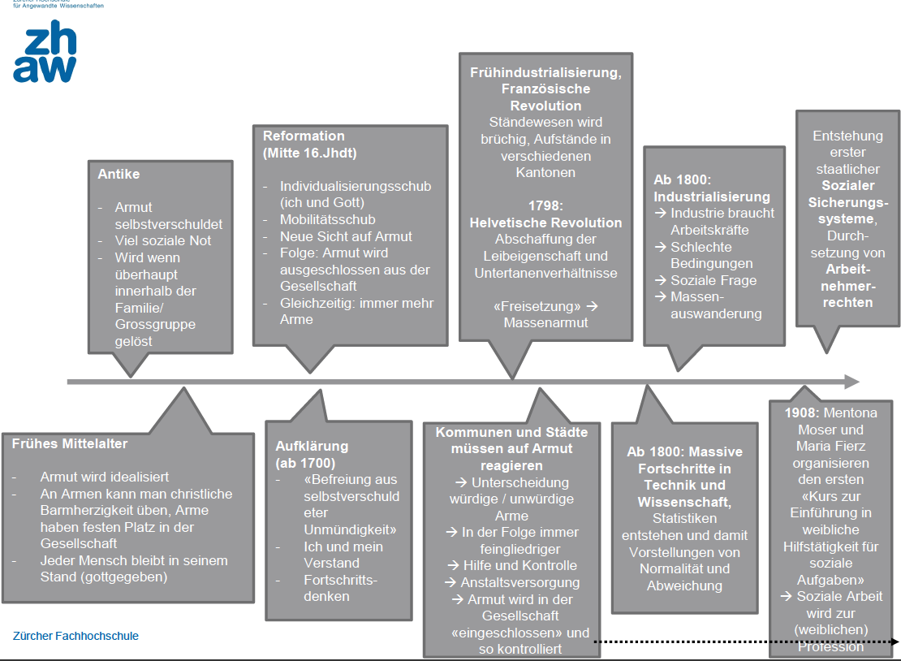

Pestalozzi
Keine Gewalt anzuwenden.
Nicht eine moralisch oder religöse Erziehung
Hat Fokus auch auf individuelle gelegt
Hat spielerische Erziehung gemacht Kopf, Herz, Hand – Sinnliche Erfahrung. Individuelles Lernen des Kindes, sich auf die Lebenswelt der Kinder einlassen.
Geht nicht um Lernen wegens Lernenswillen bzw. Wissen in die Köpfe stopfen
Hat die Volksschule gegründet
Bildung schützt vor Armut

Grossvater der Sozialpädagogik: Verschränkung von Individuum und Gesellschaft
Seine Pädagogik ist eine sehr Individualpädogogik mit Blick auf jedes Kind aber mit Blick auch auf das ganze.
Praxisnahe Pädagogik und nicht nur Theorie
Auch ihn als grosser Pädagoge sollte bzw. kann man auch kritisch betrachten.

Pionierinnen:

19. Jahrhundert - Frauenbilder wandeln sich
Was taten bürgerliche Frauen?
Tee trinken, sich treffen.
Kinder hüten (vor allem gab es weibliches Personal, dass sich um die Kinder kümmerten)
Die bürgerlichen Frauen haben sich weitergebildet. Bürgerliche Frauen sollten gut in Konversation sein. Sie sollten auch die Gäste unterhalten können.
Es war ihnen verwehrt, eine berufliche Tätigkeit nachzugehen.
Nicht verheiratete Frauen wurden von der Familie bzw. Eltern ernährt.
Frauenrechte 19. Und beginnendes 20. Jhdt.
- Frauen hatten weitgehend keine Rechte
- Standen unter der Vormundschaft der Eltern, später des Ehmanns
- Wahl des Ehepartners erfolgte nach ökonomischen Gesichtspunkten ( <-> Liebesheirat)
- Ehemann hatte das Recht über Berufstätigkeiten der Frau zu entscheiden (bis 1988 verpflichtet Haushalt zu führen – gesetzlich in der Schweiz)
- Ebenso wie über die Güter der Familie
- Scheidung für Frauen kaum möglich, für Männer schon
- Gewalt, Vergewaltigung in der Ehe wird nicht/ kaum geahndet

Allgemein kann man sagen, dass in den letzten 100 Jahren die Frauen und Kinder mehr rechte gewonnen haben und die Männer dagegen verloren. (Wandel)

Proletarische Frauenbewegung:
Kampf um angemessene Bedingungen, v.a. für Mütter
Kinderbetreuung usw...
Bürgerliche Frauen dürfen nicht arbeiten
- Sollen sich Bildung aneignen
- aber diese im häuslichen und gesellschaftlichen Rahmen einsetzen
- Soziale Arbeit wird zu einem der wenigen weiblichen ausserhäusigen Betätigungsfeldern
- «geistige Mutterschaft» damit die Gesellschaft verbessern (z.B. Arbeit in der Pflege, alles was das Zwischenmenschliche betrifft)
- bürgerliche Frauenbewegung: Kampf um weibliche Betätigungsfelder, die dem weiblichen Wesen entsprechen sollten nur berufe ausüben können, welche ihre Mütterlichkeit und Schwesterligkeit betonen. Auch heute sind das immer noch die schlechtesten bezahlten Berufe.
Man ging davon aus, dass Frauen IMMER ihre Mütterliche Instinkte ausleben möchten. Bildungspsychologie hat sich sehr lange auch nicht mit Vätern beschäftig.

Settlement Bewegung
Der Grundgedanke war, dass Menschen der höheren Klassen in den Wohnquartieren der Armen, der unteren Schichten, der neu Eingewanderten, der Arbeiter -heute würde man sagen in „Wohngebieten mit besonderem Erneuerungsbedarf“ oder kurz „QM“-Gebieten -siedelten („settelten“), also ihren Wohnsitz nahmen, um mit ihnen zusammen (als Nachbarn) zu leben und ihnen etwas von dem abzugeben, dessen Besitz ihr Privileg war: Wissen, Bildung, Lebensart
Alle Industrialisierten Städten folgten solch einer Idee. Auch Zürich und Basel.
Westeuropa und Amerika – Gründungsimpulse durch Tonybee Hall in London.
Ziele der Settlement Bewegung:
- Hilfe zur Selbsthilfe durch Bildung und Kultur
- Bildung und Kultur kann helfen die Armut zu überwinden
Kritik zu Settlement Bewegung:
- Sozialpolitisch hatten sie keine grossen Einflüsse

Jane Addams (1860 – 1935)
Beantwortete Fragen zum BSS internationale Pionierinnen Jane Addams
Biografisches
- Geboren in den USA (1860 – 1935)
- Wirkte entscheidend in Settlement-Bewegung mit (Zu den armen begeben)
- Kämpfte für soziale Gerechtigkeit, Frauenwahlrecht, Verbesserung des Jugendschutzes und die Armenpflege
- 1888 Reise nach London, gewann dort erste Eindrücke der Settlement-Bewegung -> besuchten das Settlement-House Toynbee Hall des Pfarrerehepaares Samuel Augustus Barnett und Henrietta.
- Daraufhin gründete sie mit einer Ellen Gates Starr eine ähnliche Einrichtung in Chicago unter dem Namen Hull House. Finanzierung durch Erbe und Spenden.
- Hull House: Gründung 1989, Gemeinschaftszentrum, Freiwillige MitarbeiterInnen (nur Frauen, meist bürgerliche), Gründung vieler Klubs, Bildungsangebote, Freizeit etc.
- Chicago--> Kartellbildung, viel Migration, starke Verarmung (Kriminalität), Ausbeutung von Proletariat
Diskutieren Sie in ihrer Gruppe: Was zeichnet die Pionierin, mit der Sie sich befasst haben, in besonderer Weise aus?
- Bildung als Priorität
- Erziehung als “Heilmittel” für alles
- Pazifistin
- Integrale Demokratie für ALLE
- Empirie vorangetrieben (Hull House Maps and Papers 1895)
- Extrem gut vernetz bspw. Universität (Soziologie), Politik
- Integration von Migranten und Migrantinnen
- Feministin (
- Teilen von Ressourcen aber Kapitalismus befürwortet
- Keine Doppelmoral (Klassen)--> Beispiel Kleidung von junger Frau
- Utopische Vorstellungen für Gesellschaft
- Barmherzigkeit ist zu vermeiden (kein Überstülpen) --> besser Kognitive Empathie
- Einzelfallhilfe (abgelehnt) vs. Gemeinwesensarbeit (befürwortet)
- Spezialisierung führt zu Akzeptanz der Gegebenheiten / SA fühlt sich nicht mehr verantwortlich für das was sie nicht spezifisch betrifft.
- Christlicher Humanismus
- Wurde von Soziologin zur Sozial Arbeiterin «degradiert»
Diskutieren Sie weiter: Wie wird von dieser Pionierin das Verhältnis in der Sozialen Arbeit zwischen Theorie und Praxis verstanden? Worin spiegelt sich das wieder?
- Zusammenspiel von Theorie und Praxis um Sozialpolitik (Makroebene) zu verändern
- Sammeln von (empirischen) Daten zur Befähigung der praktischen Arbeit in der --> führte dann zu Theorie.

Mary Ellen Richmond (1861-1928)
1. Machen Sie sich Notizen über die wichtigsten Informationen zu dieser Pionierin
a) biografische Informationen
- Geboren Belleville, im US-Bundesstaat Illinois geboren 1861
- Keinen akademischen Abschluss (aus finanziellen Gründen), was sie sehr beschäftigte
- Vollwaise, aber wuchs als einzig überlebendes Kind bei Grossmutter und Tanten auf
- Im Kindes- und Jugendalter: Auseinandersetzungen mit politischen, sozialen und spirituellen Themen
- Bürohilfe und brach sich in der Freizeit selbst Stenografie und Buchhaltung bei
- War selbst zwei Jahre von Armut und Krankheit betroffen, weshalb sie früh eine kritische Sichtweise auf Armut, Bedürftigkeit und Behinderung gewann
- Grosse Leidenschaft für Literatur
- Bewarb sich 1889, ohne Vorwissen über Organisation und deren Arbeit, bei einer Wohlfahrtsbewegung mit dem Ziel ein systematisches und strukturiertes Hilfesystem aufzubauen: wurde nach aussen aktiv
- Diese Organisation registrierte Hilfesuchende und verwies sie an private und kommunale Hilfsorganisationen
- Baute Zentrale für Einzelfallhilfe auf
- Zeit der Überforderung und gesundheitlichen Belastung
- 1921 erhielt sie die Ehrung Master of Arts für ihre Verdienste um die Entwicklung der Sozialarbeit als wissenschaftlich fundierte Berufsausübung
- 1928 verstarb sie an einer Krebserkrankung

b) Informationen zum Verständnis dieser Pionierin von Sozialer Arbeit
- Christlich religiös
- Setzte sich kaum politisch ein (auch nicht in der Frauenbewegung)
- eine der Gründungsmütter der Sozialen Arbeit
- rationaler Zugang zur Armenfürsorge erarbeiten, Handlungskonzepte entwerfen
- Reorganisation der Wohltätigkeitsorganisationen
- Entwicklung und Einführung neuer Methoden der sozialen Hilfe; Theorieentwicklung
- Soziale Einzelhilfe: «Social case work» Einzelfallhilfe
- Frauenbefreiung und Rassenfragen
- Grossmutter: aktive Vertreterin der Frauenwahlrechtsbewegung
- Eigene Forschungstätigkeiten in der Sozialen Arbeit: Hilfebedürftige werden wirkungsvoller und dauerhafter durch Prozesse sozialen Lernens begegnet
- Eigene Auseinandersetzung mit philosophischen und soziologischen Positionen
- Stimulierung der Selbsthilfekräfte
- Persönlichkeitsentwicklung Klient/-in und Sozialarbeiter/-in
- Im Zentrum steht das Individuum respektive die Familie
- Entwickelte Soziale Diagnostik: Informationsbedarfe decken/fundierte Diagnostik und Defizite mit wirkungsvoller Beratung und Fallbegleitung zu verbinden (zeitaufwändig), nicht nur Datenerhebung, sondern Vergleich und Interpretation der erhobenen Daten erforderte
- Ziel: Menschen vor der vorschnellen Meinungsbildung zielloser sozialer Arbeit schützen und mit dem Klienten/der Klientin einen Situationsüberblick zu schaffen
- No alms, but a friend. (keine Almosenabhängigkeit und Selbständigkeit fördern)
- Arbeitete mit ehrenamtlichen Helferinnen

Ilse Arlt (nicht fertig)

Theoretikerin
Ideen an Naturwissenschaften geknüpft.
Instrument entwickeln

 | Gemeinsamkeiten | Unterschiede
Jane Addams |  | Gemeinwesen Arbeit
 |  | Politische Beziehungen
Marry Richmond |  | Einzelfall Hilfe
Ilse Arlt |  | Naturwissenschaftliche Methoden

Pionieriennen aus Deutschland und der Schweiz
Alice Salomon
Mentona Moser
Maria Fierz
Gemeinsamkeiten:
- Alle drei sind bürgerliche Töchter
- Alle drei haben die Settlements in London besucht und wurden dort ausgebildet
- Alle drei haben versucht, das in London gelernte in ihrem Kontext zu adaptieren
- Alle drei haben die Soziale Arbeit als Profession in Form einer Ausbildung vorangetrieben
Alice Salomon ASH Berlin
Mentona Moser und Maria Fierz Vorläuferorganisation der ZHAW

Alice Salomon (1872-1948) Deutschland
- Bürgerliche Tochter aus einer jüdischen Familie
- Kampf, um Frauenrechte und die Möglichkeit für Frauen zu arbeiten
- In Zusammenarbeit mit dem Frauenbund setzte sie sich unter anderem für die materielle und psychische Unterstützung von verarmten, „eheverlassenen“, alleinerziehenden sowie überforderten Müttern ein, um so der Verwahrlosung ihrer Kinder vorzubeugen bzw. diese zu verhindern.
- Studium der Nationalökonomie, Geschichte und Philosophie
- Idee der Settlementbewegung in Deutschland: nur ansatzweise umgesetzt für Salomon erschien es in diesem gesellschaftlichen Kontext schwer möglich für bürgerliche Frauen in Arbeiterwohngebieten zu leben
- Im preussischen Berlin schien das als Frau sehr schwierig
- Ab Herbst 1928: Frauen-Akademie startet ein eigenes umfangreiches Forschungsprojekt über Bestand und Erschütterung der Familie in der Gegenwart
- Zu diesem Thema erschienen zwischen 1930 und 1933 unter Leitung von Alice Salomon und Gertrud Bäumer dreizehn Monografien.
- authentisches Material: „einerseits anrührend, wie Familien angesichts von Inflation, Depression und Arbeitslosigkeit Überleben für sich möglich machen, wie sie arbeiten, wirtschaften, Freude erleben, Feste feiern und sich um die Zukunft ihrer Kinder sorgen, andererseits auch erschütternd, wie Dumpfheit, Monotonie, politische Unaufgeklärtheit unter sozial und wirtschaftlich engen und ungünstigen Bedingungen entstehen kann“.
- Aus Forschungsprojekt einen Ansatz als Soziale Diagnostik einen Dreischritt zu gestalten:
Dreischritt:
Anamnese: Sammlung relevanter Daten für den Fall
Soziale Diagnose: Zusammenfassung, Verdichtung und Deutung der gesammelten Daten durch die Fachkraft (nicht paternalistisch an das Problem der Familie bzw. ohne Vorurteile)
Behandlung
Was ist daran das Neue?
Es wurden neue Daten gesammelt.
Ansatz zu verstehen, von wo die Armut kommt
Passgenaue Hilfe und Unterstützung zu bilden für die Familie bzw. für das Individuum.
Erste Absolventinnen von Alice Salomon
- Berufung für die Frau
- Zielgruppe sind Bürgerliche Frauen
- Zugang für eine Ausbildung
- Haben für

Metona Moser (1874-1971) Schweiz
- Grossbürgerliche Herkunft, mit 17 in einem Mädchenpensionat London-Wimbledon
- 1899: Einjähriger Kurs des «Women’sUniversity Settlement» in Southwark/London, dann
- Arbeit als Helferin im Umfeld der Settlement-Bewegung (Ehepaar Barnett, Octavia Hill)
- 1903: Tätigkeit in verschiedenen Fürsorgewerken der Stadt Zürich; Städtische Armenpflege, Reorganisation der «Hilfskolonne des Schweizerischen Gemeinnützigen Frauenvereins» (Anleitung zur Selbsthilfe statt Almosenvergabe). Desillusioniert tritt MentonaMoser schon bald von den Tätigkeiten in den Fürsorgebehörden zurück, weil sie mit dem kontrollierenden Zugang zu den Klientinnen und Klienten nicht einverstanden ist
- Gründung eines Blindenvereins (1907), Tuberkulosenfürsorgestelle, rege Vortragstätigkeit,
- Publikationen, plante Arbeitersiedlungen und Spielplätze für Kinder aus Fabrikarbeiterfamilien
- Einsatz für Mädchen-und Frauenbildung sowie für systematisierte Ausbildung
- 1909 Ehe mit Hermann Balsiger, 2 Kinder, 1917 geschieden
- 1912 Mitgründerin der Pro Juventute
- 1919 Mitgründerin der Kommunistischen Partei der Schweiz
- Ab 1925 nach dem Tod ihrer Mutter sehr vermögend. Kampf gegen aufkommenden Nationalsozialismus in Deutschland, 1934 Flucht vor der Gestapo in die Schweiz, nach dem 2. Weltkrieg Emigration in die damalige DDR
Berichte aus London
War beeindruckt wie Familien so in Armut leben konnten.
Grundsätze
- Armut ist nicht individuelles Versagen, sondern systembedingt →Armut und die Entstehung von Armut muss erforscht werden in komplexen Modellen, um sie verstehbar und bekämpfbar zu machen
- Reiche müssen mit Armen auf Augenhöhe kommunizieren «Sympathischer Kontakt zwischen Arm und Reich»
- Jedem Menschen steht menschenwürdiges Dasein zu
- Empathie und Achtung
- Bürgerliche müssen sich selbstkritisch hinterfragen, wie sie / ihre Vorfahren Armut mitproduziert haben

Maria Fierz (1878-1956) Schweiz
- Bürgerliche Herkunft, religiöse Grundhaltung
- Jugendbekannte von Moser, durch sie: Settlement in Southwark/London (1901-1903)
- Zusammenarbeit mit Mentona Moser in «Hilfskolonne», Praktikum auf Sekretariat der
- Freiwilligen-und Einwohnerarmenpflege der Stadt Zürich, Mitarbeit in verschiedenen öffentlichen und privaten Fürsorgeinstitutionen. Im Unterschied zu Mentona Moser eher affirmative Haltung gegenüber der Fürsorgepraxis in den Zürcher Behörden
- kannte Bedarf an ausgebildeten Fachkräften in den verschiedenen Institutionen und brachliegende Möglichkeiten der «Töchter» aus gutbürgerlichem Hause
- 1917 Präsidium der Zürcher Frauenzentrale83, ab 1920 im Vorstand der Sozialen Frauenschule Zürich
- Kampf für Frauenrechte, gegen Alkohol, gegen Antisemitismus
- politisch moderate, bürgerliche Haltung; Kritik an Kommunismus und Sozialismus
Eindrücke aus London:
-Erkennen der Zusammenhänge zwischen Privatleben, Wirtschaftslage und Gesetze
-Verstehen der «Wertlosigkeit einer gut gemeinten aber planlosen Mildtätigkeit und die Bedeutung der vom Settlement angestrebten Erziehung zur Selbsthilfe
Politische Haltungen
- Mehr Rechte für Frauen
- Keine grundsätzliche Infragestellung der bestehenden (kapitalistischen) gesellschaftlichen Ordnung
- Frauen können und sollen einen Beitrag zur Lösung der sozialen Frage leisten, indem sie über ihr sozialarbeiterischesEngagement und ihre Fähigkeiten zur sozialen Mütterlichkeit die negativen Erscheinungen der kapitalistischen und männlich geprägten Gesellschaftsordnung verbessern können
Gründung der Zürcher Frauenschule
- 1908, auf Initiative von Moser und Fierz: erste «Kurse für Einführung in weibliche Hilfstätigkeit für soziale Aufgaben», kurz: Fürsorgekurse. Sechseinhalb Monate in Kinderfürsorge,
- Erwachsenenfürsorge kam erst später als separater Kurs dazu
- Anfangs selbst tragend (keine Honorare für Kursleitung, keine Miete für Räume)
- Mischung aus theoretischen Vorträgen, Praktika und Hospitieren/Besuchen in verschiedenen Institutionen; der inhaltliche Schwerpunkt lag bei der Praxis, die Theorieinputs waren rudimentär
- Acht Kurse bis 1919 (ab 1916 bereits mit einer Dauer von elf Monaten)
- Gründung verschiedener Sozialer Frauenschulen in der Schweiz (Luzern, Genf 1918) –Feste Institutionalisierung (als Berufsschule) –1920 Gründung Soziale Frauenschule Zürich.
- Leitung Marta von Meyenburg (Freundin von Maria Fierz, gutbürgerliche Herkunft)

Soziale Arbeit als Profession in der Schweiz
- Kurse in Zürich ab 1908 (Mentona Moser/ Maria Fierz)
- 1920: Gründung Soziale Frauenschule Zürich
- In der Praxis bis 1940er Jahre: Vormundschaftsbehörde, Kinder-und Jugendfürsorge, Paternalismus (Vorbild: Deutschland)
- nach 1945: Ausdifferenzierung der Arbeitsfelder
- ab 1970er Jahre: Gemeinwesenarbeit, Beratung, soziologische Zugänge (Vorbild: GB, USA)
- Ende 1990er: Fachhochschulstatus

Administrative Sozialarbeit bis in die 6oer Jahre als Kontrollapart bzw. ganz anders als die Pionierinnen die SA entwicklen wollten.
Ambivalente Professionalisierung
Ausbildung war von der Settlement Bewegung gefärbt – jedoch in der Praxis widersprüchlich gehandelt.

Modul 1 – Geschichte der Kindheit – LV 5 – 8.11.2019

Definition Eugenik
(Bezeichnet eine Gesamte Denkrichtung das durch Einzelne die Gesellschaft bedroht sein könnte.)
Verfechter nicht soziologisch, sondern innerhalb der naturwissenschaftlich erklärungsansätz
Biologie ist wichtiger als erziehung
Evolutinsprozess und dem hereditären Determinismus unterworfen: Die von Generationen weitergegeben Eigenschaften sind vererbt und nicht kulturell bedingt
Gesellschaft ist von Degeneration bedroht
Gesellschaft als Volkskörper verstanden: Heilung des Volkskörpers die Interessen der Individuen gegenüber diesem gesamtgesellschaftlichen Konstriukt…
- Die Eugenik lässt sich weder an Parteigrenzen festmachen noch auf einzelne Berufsgruppen zurückbinden.
- Gleichwohl kristallisieren sich die Psychiater undPsychiaterinnen als die wichtigsten Verfechter/innen der Eugenik heraus.
- Sie schufen mit der wissenschaftlichen Erforschung der endogenen Gründe der «Verwahrlosung » überhaupt erst die «Anormalen» und stellten damit die Frage, wie die Gesellschaft mit ihnen umzugehen habe
Massnahmen: Sterilisation, Langzeit Verwahrungen

- Die staatliche und private Fürsorge war seit den 1920er Jahren stark von eugenischenKonzepten beeinflusst. Hier vermischten sich die Krankheitsdefinitionen der Psychiater mit den moralisierenden
- Verwahrlosungsinterpretationen der Behörden. Immer dort, wo Erziehungsbemühungen der Behördenvertreterinnen und -vertreter fehlschlugen, wurde Hilfe suchend der medizinische Ratschlag
- beigezogen. Umgekehrt war für die Psychiater die Erstellung von Gutachten eine Gelegenheit, um sich im Rahmen der sozialpolitischen Massnahmen ausserhalb der Klinik zu profilieren.
- Für die Betroffenen hatte es gravierende Folgen, dass die Fürsorgebehörden die Definitionskompetenz an die Psychiater delegierten. Diese schlugen oftmals Massnahmen wie Sterilisation oder
- Einweisung in psychiatrische Kliniken vor, die weitaus einschneidender waren als die Erziehungsversuche der Behördenvertreter.

Nationalsozialismus
In Deutschland:
Eugenik als Begründung für
-Die Tötung von Juden
-Die Tötung von Menschen mit Behinderung
Soziale Arbeit im Dienste der «Volkshygiene»
Nach 1945:
Relativ harter Bruch mit eugenischen Vorstellungen (endete damit mit dem Versuch Demokratie wieder einzuführen)

In der Schweiz:
- Eugenik nie in dieser Härte, immer eher im Denken im Hintergrund
- Vielleicht auch daher: nach 1945 kein Bruch mit eugenischen Vorstellungen
Die Soziale Arbeit sprach weiter von Idioten, Verwahrlosten, schwer Erziehbaren, etc. und Menschen, die in diese ähnliche Kategorien fielen und sich ausreichend abweichend verhielten konnten administrativ versorgt werden, was z.T. auch hiess, dass sie durch vormundschaftliche Entscheidungen bis in die 1970er Jahre hinein zwangssterilisiert werden konnten.
- Selbstverständlich lässt sich die Soziale Arbeit in der Schweiz in dieser Zeit nicht mit dem Nationalsozialismus vergleichen. Sie war zwar von eugenischen Sichtweisen durchwirkt, das ideologische Element des Antisemitismus war aber weit weniger virulent als in Deutschland und der realpolitischen Umsetzung eugenischer Phantasien waren im demokratischen, rechtsstaatlichen System enge Grenzen gesetzt. Gerade weil die schweizerische Sozialpolitik und Soziale Arbeit das
- Tabu der Tötung in der Praxis nie brach, sondern sich auf Sterilisationen, Heiratsverbote, Entmündigungen
- und Kindswegnahmen beschränkte, fand nach 1945 anders als in Deutschland kein Bruch mit der eugenischen Sichtweise statt. Als hätte es das Gesetz mit dem gleich lautenden Titel in Deutschland nie gegeben, fand 1949 im Zürcher Volkshaus ein Veranstaltungsabend zur
- «Verhütung von erbkrankem Nachwuchs» und 1951 in der Klinik Burghölzliein Lehrgang zur «psychiatrisch-eugenischen Beratung von Ehekandidaten» statt. Auch die Aktion «Kinder der Landstrasse» der Pro Juventute wurde erst in den 1970er Jahren gestoppt.
Kinder der Landstrasse nachlesen
- Werden Medizinisch kategorisiert.
- Geht nicht darum, dem Individuum zu helfen, sondern der Gesellschaft.
- Die Gesellschaft entscheidet was gut ist, was schlecht ist, und somit auch WER schlecht ist.

Entwicklungen der Sozialen Arbeit seit den 1950er Jahren
Zusammenfassung
- Gesellschaftliche Veränderungen verändern auch die Soziale Arbeit
- 1968 Frauenrollen
- Soziokulturelle Animation als Arbeitsfeld entsteht
- Diverse neue Handlungsfelder: Normalisierung Sozialer Arbeit?
1980/90er Jahren Diskussion vor allem in Deutschland über SA
- Diverse Gesetzesänderungen, die zu einer anderen -weniger kontrollierenden und disziplinierenden -Sozialen Arbeit führen – ende der administrativen SA
- Neue theoretische Ausrichtungen ( M1.2)
- Partizipation und Subjektivität tritt in den Vordergrund
- Soziale Arbeit differenziert sich aus, gleichzeitig verschwimmen Grenzen zwischen Sozialer Arbeit, Sozialpädagogik und Soziokultureller Animation
- 1960er Kritik an Psychologisierung durch Case Work, Soziale Arbeit wird wieder struktureller und teilweise politischer. Seitdem schwankt Soziale Arbeit zwischen Psychologisierung/ Therapeutisierung, Gesellschaftlicher Betrachtung (Soziologie), Einflüssen der Pädagogik und zunehmend dem Herausbilden einer eigenen Disziplin
- (unfertige) Akademisierung der Sozialen Arbeit Statusänderung, Forschung (Forschung hat an der FH massiv zugenommen)
- Idee des lebenslangen Lernens Massiver Ausbau des Marktes für Fort-und Weiterbildungen
- Bologna: Bachelor-/ Mastersysteme Ausdifferenzierung (v.a. im Masterbereich)

Geschichte der Kindheit nach Philipp Ariès
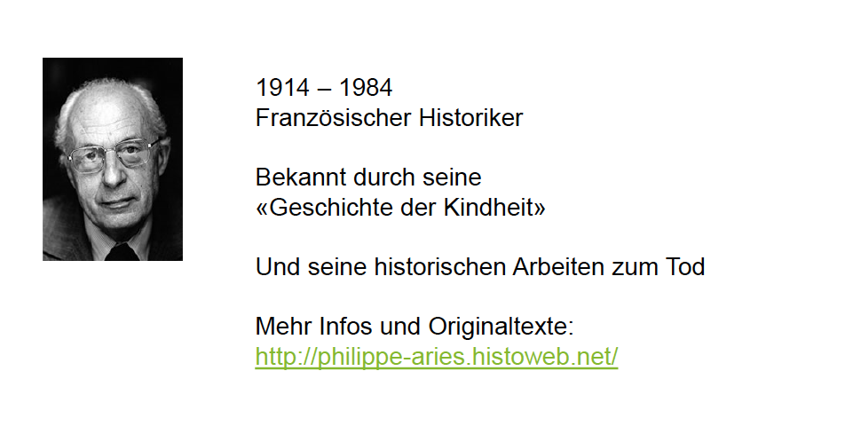
War Schulversager – bildete sich stetig weiter.

Kindheit im Mittelalter «Ganzes Haus»
- Kinder leben mit den Erwachsenen zusammen, es gibt keine Trennung zwischen Kindern und Erwachsenen
- große, intensive Gemeinschaft der Menschen, gemeinsames Arbeiten, Feiern, Leben
- nach Entwöhnung im Erwachsenenleben integriert
- Kind war früher „frei“: persönliche Entwicklung, Erwachsenenrechte im Sinne von Freiheit der Erwachsenen, nahm am Erwachsenenleben teil, nicht selbstbestimmt, aber gleichberechtigt
- Kinder leben Sexualität auf selbstverständliche Weise
- keine Einsamkeit/Isolierung, keine Intimität, keinen Abgrenzungsraumund kein Bedürfnis danach
- Kinder bekommen/ haben sorgte für den Fortbestand des Lebens, Besitztümervererben, etc. ABER: Kinder spielten keine Rolle für das Gefühlsleben Versorgungsgemeinschaft
«Kinder waren nicht in erster Linie gewollt oder ungewollt, sondern unvermeidbar –es mussten zunächst viele sein, in einer Zeit, in der nur jedes zweite Kind das 8. Lebensjahr erreichte […] Wo die Kindersterblichkeit so hoch war, wäre eine tiefere Bindung zu jedem seiner Kinder einzugehen ein Anlass zu schierem Wahnsinn gewesen» (S. 15)
[Die traditionale Gesellschaft hatte – Mittelalter und ganzes Haus] vom Kind und mehr noch vom Heranwachsenden nur schwach entwickelte Vorstellungen […] das Kind wurde also, kaum dass es sich physisch zurecht finden konnte, übergangslos zu den Erwachsenen gezählt, es teilte ihre Arbeit und ihre Spiele […] Die Weitergabe der Werte und der Kenntnisse und, allgemeiner gesprochen, die Sozialisation des Kindes wurden also von der Familie weder gewährleistet noch durch sie kontrolliert. Das Kind entfernte sich schnell von seinen Eltern, und man kann sagen, dass die Erziehung dank des Zusammenlebens von Kind bzw. Jugendlichen und Erwachsenen jahrhundertelang auf dem Lehrverhältnis beruhte. Es lernte die Dinge, die es wissen musste, indem es den Erwachsenen bei ihrer Verrichtung half.» (S. 45f)
Kindheit als Schutzraum gab es nicht
Wenn es keine Kinder gibt, muss es auch keine Erziehung
Verlust der Kindheit: man kann gar nicht verlieren, was nicht existierte

Die Entdeckung der Kindheit
- 16.–18. Jahrhundert
- Spiegelt sich wider in Malerei –plötzlich werden Kinder als Kinder und nicht als kleine Erwachsene gemalt, Wissenschaft und Philosophie –interessiert sich plötzlich für Kinder, Erziehung, Entwicklung, Architektur und „Konsum“ –in bürgerlichen Kreisen kommen Kinderzimmer und Spielzeuge in Mode
- Ab da: Entwicklung zum Negativen
«Man hat das Kind, seinen Körper, seine Verhaltensweisen, sein unverständliches Geplapper entdeckt.»
«jetzt will jede Familie die Porträts ihrer Kinder besitzen, und zwar schon dann, wenn sie noch Kinder sind. Diese Gepflogenheit entsteht im 17. Jahrhundert und wird nie wieder verschwinden, nur dass im 19. Jhdt. die Photographie die Malerei abgelöst hat. Das Empfinden, das dahintersteht, ist jedoch dasselbe geblieben.
[…] Obwohl die demographischen Verhältnisse sich vom 13. bis 17. Jahrhundert nicht sehr gewandelt haben und die Kindersterblichkeit stets sehr gross geblieben ist, gesteht eine neue Einstellung diesen zerbrechlichen und bedrohten Wesen eine Einzigartigkeit zu, die man ihnen zuvor nicht zuerkennen wollte –gerade so als habe das allgemeine Bewusstsein erst da entdeckt, dass auch die Seele des Kindes unsterblich ist. Die Tatsache, dass der Persönlichkeit des Kindes nun ein solches Gewicht beigemessen wird, hängt mit Sicherheit mit einer tiefergreifenden Christianisierung der Lebensform zusammen. Dieses Interesse, dass man dem Wandel der demographischen Verhältnisse, die man etwa mit der Entdeckung Jenners ansetzen kann, um mehr als ein Jahrhundert voraus.» (S. 103f)
Kind wird emotional besetzt – Erkennt man vor allem daran, dass die Kinder bildlich dargestellt werden.
Besitzdenken beginnt.
«Zwei neue Vorstellungen kommen gleichzeitig auf: die Vorstellung von der Gebrechlichkeit der Kindheit und die von der moralischen Verantwortung der Lehrer» (S. 364)
Eltern werden als Lehrer verantwortlich – Erwachsene sind moralisch verantwortlich zu machen
«Dieses System [Scholarisierung] ist hauptsächlich durch drei Merkmale gekennzeichnet: ständige Überwachung, die zum Erziehungsprinzip und zur Institution erhobene Anzeigepflicht [der Gleichaltrigen bei Zuwiderhandlungen] und die verstärkte Anwendung von Körperstrafen.» (S. 365)
Mit der Entdeckung der Kindheit, werden Erwachsene die Züchtigung anweden um die Kinder erziehen zu können – ein Ziel mit ihnen zu erreichen.
«Dem Sinn für die Besonderheit der Kindheit, für ihre Verschiedenheit von der Welt der Erwachsenen, lag die elementare Erkenntnis ihrer Unzulänglichkeit zugrunde, die sie mit den untersten sozialen Schichten auf eine Ebene stellt» (S. 375)
Kinder sind nicht mehr gleichberechtigt wie die Erwachsenen – man kann sie so schlecht behandeln wie man wollte.
Körperstrafen für Kinder –Alltag im 14.-17. Jahrhundert
«Die Kinder und die Jugendlichen waren dagegen ohne Ansehen des Standes alle denselben Strafmassnahmen ausgesetzt und bekamen die Rute. Das sollte nun keineswegs bedeuten, dass es in der Welt der Schüler keine Standesschranken gegeben hätte –weit gefehlt. Doch müssen wir konstatieren, dass die Tatsache, dass die Adligen die körperliche Züchtigung als erniedrigend empfanden, sie nicht hinderte, sie an ihren Kindern vollziehen zu lassen. Es wird dieses Merkmal des Erniedrigenden geradezu ein Merkmal der neuen Einstellung zur Kindheit» (S. 374)
Kinder bekommen emotionalen Wert – Kinder werden erniedrigt – In jeder Schicht werden sie geprügelt.
«Das zweite Phänomen […] ist die Heraufsetzung der Altersgrenzen für Prügelstrafen im schulischen Bereich: ursprünglich nur für kleine Kinder bestimmt, erfasst sie seit dem 16. Jahrhundert die gesamte Schülerschaft, deren obere Altersgrenze oft bei zwanzig Jahren liegt und manchmal sogar darüber hinaus geht. Man ist also bestrebt […] die Adoleszenz näher an die Kindheit heranzurücken […] Es ist diese in der Adoleszenz verlängerte Kindheit, die sich vom Jünglingsalter nicht deutlich unterscheidet, also durch ihre willentlich herbeigeführte Erniedrigung kennzeichnet» (S. 374f)
Kindheit wird immer stärker verlängert – dementsprechend sind Körperstrafe bis 20 Jährige toleriert.
«Die Familien und die Schule haben das Kind mit vereinten Kräften aus der Gesellschaft der Erwachsenen herausgerissen. Die Schule hat das einstmalfreie Kind in den Rahmen einer zunehmen strengeren Disziplin gepresst, die im 18. und 19. Jahrhundert in die totale Abgeschlossenheit des Internats münden wird. Die Besorgnis der Familie, der Kirche, der Moralisten und der Verwaltungsbeamten hat dem Kind die Freiheit genommen, deren es sich unter den Erwachsenen erfreute. Sie hat ihm die Zuchtrute, das Gefängnis, alle die Strafen beschert, die den Verurteilten der niedrigsten Stände vorbehalten waren […] wir können vielmehr auf eine besitzergreifende Liebe schliessen, die die Gesellschaft seit dem 18. Jahrhundert beherrschen sollte. Es liegt auf der Hand, dass dieser Einbruch der Kindheit in die Gefühlswelt, die [Geburtenkontrolle] hervorgerufen hat […] als es der Familie gelungen war, sich um das Kind herum zu organisieren und als sie die Mauer des Privatlebens zwischen sich und die Gesellschaft schob. Die moderne Familie hat dem Gemeinschaftsleben nicht nur die Kinder, sondern auch einen grossen Teil der Zeit und des Interesses der Erwachsenen entzogen.» (S. 562)
Die Familie beginnt sich zu organisieren, eine besitzergreifende Liebe entsteht, Die Schule presst das Kind in eine Disziplin.
Keine Freiheit
Kindheit «heute» (1970)
- die aktuelle Kindheit wird durch viele „künstliche“ Problematisierungen erschwert, belastet, v.a. moralische, physische, sexuelle, pädagogische, psychologische Ansichten
- Das Haus ist kein öffentlicher Versammlungsraum mehr
- Pflege gesellschaftlicher Beziehungen wird vernachlässigt
- heute wird das Leben wesentlich durch Forderungen nach Privatsphäre, Intimität bestimmt Intimität heute: hohe Bedeutung (früher: kein Bedürfnis nach Privatsphäre)
Bedürfnisse sind historisch bedingt
- Moralisten haben Freiheit genommen
- extreme Absonderung, Isolierung von der Gesellschaft (Arbeitswelt, Qualifikationssysteme (Schule), Kommunikationsformen)
- besitzergreifende Liebe
- Familie als Kleingruppe (Intimgruppe) isoliert sich & ihre Mitglieder aus dem gesellschaftlichen Leben
- Familie und Schulen haben das Kind aus der Erwachsenenwelt herausgerissen/entfremdet/entfernt
- Kinder leiden unter der strengen Disziplin von Schule und Erziehern Leistungsdruck gesellschaftlicher Anpassungsdruck Individualisierungsdruck (> Identitätsbildung) Einordnung
- Sinn für Familie und Sozialität (Gemeinschaft) nicht mehr zu vereinbaren (entwickelt sich jeweils nur auf Kosten des Anderen)
- totale Abhängigkeit (von Eltern und Schule)

Nach Ariès:
Kinder brauchen weniger Schutz und Schutzräume, mehr Freiheit

Geschichte der Kindheit nach Lloyd de Muse
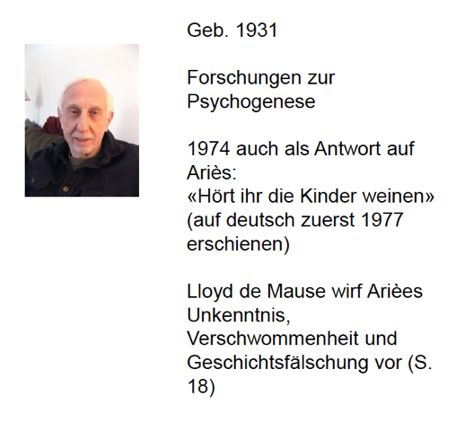
War Psychiater

«Es dürfte keine Zweifel mehr daran bestehen, dass die Geschichte der Kindheit für das Studium der menschlichen Gesellschaft von höchster Bedeutung sein muss, denn wenn, wie es heisst, das Kinder der Vater des Menschen ist, müsste es möglich sein, durch das Verstehen der Vergangenheit eines Individuums oder einer Gruppe zu einem klügeren Urteil über die Erwachsenenphase des Individuums wie der Gruppe zu gelangen» (S. 7)

«Die Geschichte des Kindes ist ein Alptraum, aus dem wir gerade erst erwachen. Je weiter wir in der Geschichte zurückgehen, desto unzureichender wird die Pflege der Kinder, die Fürsorge für sie, und desto grösser die Wahrscheinlichkeit, dass Kinder getötet, ausgesetzt, geschlagen, gequält und sexuell missbraucht wurden» (S. 13)

Hypothesen
- Die Evolution der Eltern-Kind-Beziehung bildet eine unabhängige Quelle historischen Wandels
- Psychische Wandel ist nicht nur spontan, sondern unabhängig vom sozialen und technologischen Wandel
- Die Geschichte der Kindheit ist eine Kette von immer engeren Beziehungen zwischen dem Erwachsenen und dem Kind, wobei jede Verringerung der psychischen Distanz neue Angst aufwirft. Die Verminderung dieser Angst ist der entscheidende Bereich, der die Praktiken der Kindererziehung eines jeden Zeitalters neu bestimmt
- Je weiter man in die Geschichte zurückgeht, desto weniger sind Eltern in der Lage, den sich entwickelnden Bedürfnissen der Kinder zu entsprechen
- Praktiken der Kinderziehung sind kein beliebiges Strukturmerkmal, sondern entscheidende Bedingung für die Überlieferung und Entwicklung aller anderen Merkmale der Kultur […] Es bedarf spezifischer Kindheitserfahrungen, um spezifische Merkmale einer Kultur aufrecht zu erhalten. (S. 14/15)

Geschichte der Kindheit ist ein Alptraum
- je weiter man in der Geschichte der Kindheit zurückgeht, desto unzureichender, vernachlässigender wird die Pflege der Kindheit
- De Mause entwirft eine Theorie der psychogenetischen Entwicklung der Eltern-Kind-Beziehung im Verlauf der Jahrhunderte, die sich auf mehrere Hypothesen stützt (begründete Vermutungen)
der psychoanalytische Wandel hängt nicht vom technischen/ökonomischen Fortschritt ab
- Die immer engeren Beziehungen zwischen Eltern und Kind haben auf der Seite der Eltern neue Ängste hervorgerufen
- erzieherische Versagungsängste
- Erfahrung/Wahrnehmung mit/von Konfrontationsproblemen derEltern-Kind-Beziehung, die vorher nicht wahrgenommen worden sind

- Drei typische, psychologische Verhaltens-/Reaktionsweisen
- projektive Reaktion
- Umkehr-Reaktion
- empathische Reaktion

Die Psychogenese der Eltern-Kind-Beziehung lässt sich nach der Mause in sechs periodisch auftretende Formen beschreiben, die durch eine zunehmend enger werdende Beziehung zwischen Eltern und Kind gekennzeichnet ist.
1. Antike bis 4. Jahrhundert„Kindesmord“
- Kindesmord allgegenwärtig, auch Kinder wissen davon.
- Kinder werden regelhaft sexuell missbraucht (S. 71)
Man hatte seinen „Knaben“
2. 4.-13. Jahrhundert „Weggeben“ (Klöster, Verwandte, u.a.)

3. 14.-17. Jahrhundert „Ambivalenz“
J.Locke: Kind muss durch Erziehung in eine Form gebracht werdenKinder werden als „von Natur aus einer Plage und trotzig“ verstanden (S. 364)
- Kindheit wurde erfunden (Überschneidet sich mit der Theorie von Ariès)
4. 18. Jahrhundert „Intrustion“ (Eindringen, Hineinversetzen, Einfühlen, emphatisch)
- Über Schwangerschaft, Kindheit, Erziehung wird geforscht und philosophiert Ammenwesen wird kritisiert Stillen durch Mutter gewinnt an Bedeutung
- Zeit der Aufklärung
5. 19. Jahrhundert -Mitte 20. Jahrhundert „Sozialisation“
- Fürsorge nimmt zu, Sozialisation (Eingewöhnung in Kultur) entwickelt sich weiter
Eltern passen Kind an die Gesellschaft an
Vater beginnt Interesse am Kind/an der Erziehung zu zeigen
- 6. Ab Mitte 20. Jahrhundert „Unterstützung“: beide Elternteile gehen auf die Bedürfnisse des Kindes ein ( unterstützen)
- Eltern wenden viel Zeit, Energie, Einsatz für das Wohlergehen ihrer Kinder auf
- Unterstützen einer starten, kindlichen Willensbildung
- „Entstehung“ von Freundlichkeit, Aufgeschlossenheit (nicht depressiv/unterdrückt)

Im Fazit:
Kinder brauchen vor allem Empathie, Schutz, Unterstützung (zu viel Freiheit/ Freiraum ist potentiell gefährlich?)

Kindheit heute
- Welche Perspektiven auf Kindheit heute kennen Sie?
- Lernphase / Fokus auf den Kindern / Schlechtes Gewissen: Fremdhilfe / immernoch als Normalität / Rollenkonflikt als Eltern und Arbeitende / Genderthematik / Wunsch der Eltern – Mittel zur Selbstverwirklichung / Leistung (Schule, Disziplin) / Patchwork /
Setzen Sie sich in Kleingruppen zusammen und überlegen Sie schlagwortartig, wie Kindheit heute konzipiert wird

- Kindheit als pädagogisierte Kindheit
- Bei Kindern/Kindheit nicht gleich an Erziehung denken.
- Kinder verbringen so viel Zeit wie nie zuvor in pädagogischen Institutionen
- Und mit professionell ausgebildeten Erzieherinnen/ PädagogInnen
- Sowie in pädagogisch gestalteten Umwelten:
Spielplätze / Kinderzimmer
Von der Strassenkindheit zur verhäuslichten Kindheit

Was bedeutet das für Kinder? Und für die Soziale Arbeit?
Kinder haben öfters Probleme im Gesundheitlichen/psychischen Bereich / Kindern haben einen extrem strukturierten Alltag / Durchmischung
Kindheit als verinselte Kindheit
- Verhäuslichte Kindheit geht mit einer Verinselung einher
- Was bedeutet Verinselung für Eltern und Kinder? Und für die Soziale Arbeit?
- Plenum:
- Kinder können sich im „nicht-pädagogische“ Raum nicht bewegen (Verweichlichung)
  - Verlagerung in die digitale Welt
- Wenig Eigeninitative
- Können sich in zukunft nicht sleber beschäftigen
- Wenig eigene Gruppendynamik
- Eltern drehen sich nur ums Kind (Stress)
- Kontrolle und Sicherheit
- Verantwortung der Erziehung auch abzugeben (Outsourcing)
- Verinselung funktioniert nicht in allen Schichten (deutliche Unterschiede in der ökonomischen Situation)
- Kindheit als familiarisierte Kindheit
- Kinder sind so sehr und als Jugendliche/ junge Erwachsene so lange wie nie zuvor von ihrer Familie abhängig:
- Status/ auch im Bildungssystem
- Konsum/ finanzielle Abhängigkeit
- emotionale Abhängigkeit (Kinder als Projekt der Eltern, auch emotional Emotionalisierte Beziehung)
- durch Verinselung sind Kinder von den elternabhängig bzgl. Fahrdiensten etc.

Was bedeutet das für Kinder und Familien? Und für die Soziale Arbeit?
Plenum:
- Familie ist eher sehr zentral (schafft Voraussetzungen)
- Verwöhnung
- Kinder werden geplant

Kindheit als Entwicklungskindheit
- Erscheint uns als selbstverständlich, ist aber eine spezifische Sicht auf Kinder und Kindheit
- Kinder entwickeln sich
- Entwicklung wird überwacht
- Feste Vorstellung und Modelle von aufeinander folgenden Entwicklungsschritten
- Kinder als Seiende oder als Werdende?
- Was bedeutet das für Kinder und Familien? Und für die Soziale Arbeit?

- Kindheit als Medienkindheit
- Kindheit heute ist durch Medien und Medienkonsum geprägt
- Medien/ Mediennutzung kann sich Familie heute (fast) nicht entziehen
- Medienerziehung gewinnt an Relevanz in Bildungsinstitutionen
- Was bedeutet das für Kindheit und für Erziehung?
- Was bedeutet das für Kinder und Familien? Und für die Soziale Arbeit?

Kindheit als Konsumkindheit
- Kinder sind Zielgruppe für eine Vielzahl von Konsumprodukten
- Kinder werden über Werbung als Zielgruppe für Konsum gezielt angesprochen
- Konsum bereits in der Kindheit/ in Institutionen als Distinktionsmerkmal
- Was bedeute das für Kinder, Professionelle und Eltern?
Kindheit (und Jugend) als (Bildungs-) Moratorium (das immer länger wird)
- Kinder und Jugendliche sind (weitgehend) von Erwerbsarbeit befreit
- Schulpflicht und gleichzeitig Freiheit und Freiraum für Bildung ergeben ein Moratorium
- Dieses Moratorium verlängert sich seit den 1970er Jahren stets weiter, heute bis ins dritte Lebensjahrzehnt
- Was bedeutet das für Kinder und Familien? Und für die Soziale Arbeit?

Modul 1.1 – Geschichte Fremdplatzierung in der Schweiz (Heimerziehung)

Aufarbeitung der Geschichte
Es gab bisher zwei durch den Bundesrat beauftragte UEK (Unabhängige Expertenkommission)
- Zur Schweiz im zweiten Weltkrieg
- Zur administrativen Versorgung

Thematische Überschneidungen?
«Kollektives Gedächtnis»
wichtige Reflexionsgrundlage für Profession?

Phänomen des Mittelalters: Kindstötungen
Kinder werden wie kleine Erwachsene dargestellt
787 n.Chr. älteste Urkunde von einem Waisenhaus in Mailand
Warum ein Waisenhaus?
Auftrag; Kinder vor der Hölle zu retten, weil sie keine Taufen hatten.
Nachdem die Kinder getauft und alt genug waren, hat man sie wieder auf die Strasse entlassen

Begriff Institution
Eine Institution „ist eine soziale Einrichtung, die soziales Handeln in Bereichen mit gesellschaftlicher Relevanz dauerhaft strukturiert, normativ regelt und über Sinn-und Wertbezüge legitimiert“ (Pieper 1992, S. 265)
Institutionen sind immer mit der Gesellschaft verbunden.
Wenn sich die Gesellschaft verändert, verändert sich auch der Auftrag an die Institution.

Einleitung Gesetzgebung und Kindermord (1783)
Aus der mittelalterlichen täglichen Praxis wird etwas immer mehr Verwerfliches:
Mütter werden enthauptet und bestraft für den Kindesmord
Pestalozzi mein dazu; Mütter eher zu helfen als sie zu bestrafen (aus der Bewegung der Aufklärung)

Text aus der Zeit 1991
Was ist die Soziale Frage?
Wo greift der Staat ein? Und wie? Verantwortung?
Nach wie vor sehr normativ – die rechtliche Frage (Bestrafung des Kindermords) steht über dem Kindesschutz.
Frage der Verantwortung: Inwiefern darf der Staat eingreifen? Züchtigungsverbot?
Seit dem Züchtigungsverbot ist (im Ausland) die Gewalt in den Familien zurückgegangen.

Massnahmen der Fremdplatzierung
Vergangenheit als Professionalisierungsbasis, als Last, als Lernfeld?
- Pflegefamilien
Verdingkinder
- Heimerziehung
(Besserungs -)Anstalten
Aufarbeitung der Geschichte der Fremdplatzierung für die SA essentiell, weil auch die SA Teil davon war.

Pflegefamilien „Veridngkinder“
- Negativimage haftet Pflegefamilien an, welches durch die Missbräuche der Vergangenheit bedingt ist.
- Verbreitete Armut in weiten Teilen der Bevölkerung führte im 19. Jahrhundert zu einer grausamen Unterbringung von Kindern, die hauptsächlich in ländlichen Gebieten lange praktiziert wurde.
- Das «Verdingkinderwesen» bestand darin, dass Kinder, die von ihren leiblichen Eltern, aus welchen Gründen auch immer, nicht selber versorgt werden konnten, auf Jahrmärkten an diejenigen versteigert wurden, welche das geringste Kostgeld verlangten
Objektisierung der Kinder „Ding“
- Allein im Kanton Bern, wo das Verdingkinderwesen besonders weit verbreitet war, lebten 1910 rund 10'000 verdingte Kinder
- Viele dieser Kinder starben an den Folgen von Misshandlungen oder verhungerten und verdursteten. Andere überlebten, litten aber zeitlebens an der erfahrenen Lieblosigkeit, Gewalt und Verachtung (Zatti2005)
- Verdingkinder gab es unter diesem Begriff und in ähnlichen Verhältnissen in der ganzen Schweiz bis zur Mechanisierung der Landwirtschaft (der ökonomische Bedarf war nicht mehr notwendig) (ca. Ende der 1960er Jahre, vereinzelt noch später)
Bauernverbände haben früher tüchtige Kinder erworben (diese Verbände haben sich bis heute noch nicht dafür entschuldigt)

- Seit den 1950er Jahren wurden diese Kinderarbeiter, die früher auch "Kostkinder", "Güterkinder" oder "Hüterkinder" genannt wurden, meist "Pflegekinder" genannt.
Diese Kinder hatten auch keine eigenen Namen
> Der grosse Stellenwert der PAVO (Verordnung über die Aufnahme von Pflegekindern von 1977) ist auf dem Hintergrund des Verdingkinderwesens zu verstehen: Das Schweizer Recht stellte die Pflegekinder damit offiziell unter Aufsicht.
Durch den Föderalismus ergab sich eine Verantwortungsdiffusion > die Schuld wird immer weitergeschoben (Bund > Kanton > Gemeinden)

Kinder-und Jugendfürsorge (Stadt Zürich)
- Verrechtlichung und Bürokratisierung:
- Zivilgesetzbuch ZGB (1912): Obhutsentzug oder Entzug elterlicher Sorge (VB sollten Kind damit Kinder besser schützen)
Man sichert sich ein Eingriffsrecht in die Familien
Es geht um das Kindeswohl
- Strafgesetzbuch StGB (1942) (Verrechtlichung): Jugendstrafrecht sah für verurteilte Jugendliche Entlassung auf Bewährung unter Schutzaufsicht vor (Kontrolle und Moratorium)
- Ratifizierung der UN-Kinderrechtskonvention (1997)
- Fürsorge fällt im Wesentlichen in die Kompetenz der Gemeinden und Kantone und Vormundschaftswesen agierte in Laienbehörden ( bis zum neuen KESR 2013)
- Eigendynamik führt zur Moralisierung und Disziplinierung
- Begriff «Verwahrlosung» (Verwissenschaftlichung)
Schlüssel für die Jugendfürsorge (Man kann keine Verwahrlosung feststellen, wenn man keine Normalität festgelegt hat)
- Inspektionsberichte von Fürsorgerinnen (Kategorie Geschlecht)

Der Alltag im Heim (1950-1990)
„Zusammen alleine“
- Mangelhafte Infrastruktur, schlecht ausgebildetes und unterdotiertes Personal sowie lückenhafte Aufsicht begünstigen problematische Verhältnisse im Erziehungsbereich (gab damals noch keine Ausbildung zur SA)
- Heimerziehung ist bis Anfang der 1970er Jahre in paternalistischen Erziehungskonzepten verhaftet Heimhäuser wurden nach Foucault gebaut
Städtisches Waisenhaus
- Behördliche Massnahmen orientieren sich an bürgerlichen Familienidealen und wirken disziplinierend
Mädchenheim Sunnehus
- Kinder und Jugendliche sollen in den Arbeitsmarkt der Industriestadt Winterthur integriert werden
Kinderheim Büel

- Prägende Räume und Orte im und ums Heim: «Die elendlangeTräkt»
- Heimalltag in Takt und Routine: «Da isch alles durreorganisiert gsi»
- Die («unmoralische») Herkunft der Kinder: «EusiMuetter isch nöd e Nutte gsi»
Man hat die Kindern vor andernen blossgestellt
- Die Mitarbeitenden im Heim: «Die händ ja alles mitübercho»
Kinder haben sich ständig beobachtet gefühlt

- Machtmissbrauch: Schwere körperliche Gewalt und sexuelle Übergriffe
- Der schmale Grat zwischen körperlicher Züchtigung und Missbrauch «Sie hend scho Macht über üs Chind gha. Aso sie hend das au gnadelos usgnützt»
- Sexualisierter Machtmissbrauch «Am Schluss isches vorcho, dass Agstellti öppaälteriBuäbäusägholthändzu sich i sZimmer»
- Eingesperrt, verprügelt, missbraucht, verschwiegen«En böse Mänscheifach. Ich glaub, das ischen Böse gsi»
- Sich zur Wehr setzen«Das ischs letschtMol gsi, s'nöchschtMol schlahni retour. Da hett mi nie meh aglanget»

- Mitarbeitende im Heim
- Arbeiten in Takt und Struktur: «Zu säbem Ziitpunkt hett für mich Erziehig eigentlich nur bedütet: a Regle apasse» (bis in die 1970er)
- 1970er Jahre: zunehmend mehr Informationen über die Kinder und Versuche das Verhalten zu erklären
- 1970er Jahren: ehemalige Heimkinder berichten mehr von anerkennende, wertschätzende, auf sie als Person bezogene Erfahrungen im alltäglichen Kontakt mit den Erziehenden
- Köchin, Gärtner, Lingère: besondere Bezugspersonen
Die Mitarbeitenden dürfen nicht unterschätzt werden.
68 Bewegung, professionalisierung, war unter anderem auch problematisch für die Heimkinder (die waren studiert, toll und cool – warum auf einmal)

- Zwischenfazit
- Problem der Abgeschlossenheit (und Binnenstruktur)
- Machtmissbrauch / Schutzkonzepte
- Institutionslogik versus Kindeswohl
- Peer-Culture (Soziale Matrix der Jugendlichen)
- Subjektbezug versus Verdinglichung
- Ohnmacht versus Bemächtigung (agency)
- Stigmatisierung (Heimkinder hat man erkannt)
- Übergänge (Care Leaver)
- Exklusion zum Zweck der Inklusion (Geografische Lage)

Heimwirkung als Modell
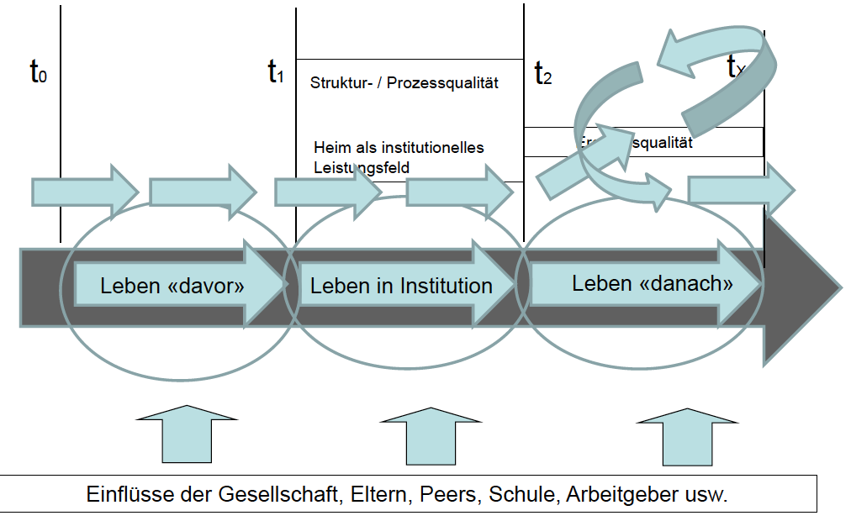
Zwei Brüche im Leben.

Der Standart von Heimen sollte derjenige sein, die Kinder in Familien erleben!

Phase Care Leaver: Kinder und Jugendliche die Heime und Pflegefamilien verlassen und in die Gesellschaft «entlassen» werden.
Wie kann man Geschichten erzählen die nicht nur gesprochen oder aufgeschrieben werden?

Brüche:

